研发中心 | 文档编号 |  | 版本 | A1 | 密级 | 商密A
研发中心 | 项目名称 | 尖果短视频
研发中心 | 项目来源
QR-RD-022(Ver1.2)

尖果短视频文件上传
设计说明书

(内部资料 请勿外传)

编 写： | 文锟 | 日 期： | 2019-06--10
检 查： |  | 日 期：
审 核： |  | 日 期：
批 准： |  | 日 期：

珠海大白公司

版权所有 不得复制

文档变更记录
序号 | 变更（+/-）说明 | 作者 | 版本号 | 日期 | 批准
1 | 创建设计文档 | 文锟 | V0.1
2

目 录
1. 引言 4
1.1 编写目的和范围 4
1.2 术语表 4
1.3 参考资料 4
1.4 使用的文字处理和绘图工具 4
2. 资源上传流程 4
2.1 Web端文件上传流程 5
2.2 App端文件上传流程 7
3. 上传策略 8
3.1 上传回调 8
3.2 预处理回调 8
3.2.1 头像图片预处理 8
3.2.2 视频文件预处理 8

引言

编写目的和范围
本方案设计文档旨在说明jingle后端管理平台和APP如何将视频、图片等资源文件上传并存储到七牛云的流程。重点说明在七牛云和尖果业务服务器上对上传文件资源的数据记录保存流程。

术语表
序号 | 术语或缩略语 | 说明性定义
1 | Jingle | Jingle，坚果视频APP的英文名，项目名
2

参考资料
资料名称 | 作者 | 文件编号、版本 | 资料存放地点
《七牛云技术支持文档》 | 七牛云 |  | https://developer.qiniu.com/kodo/manual/1234/upload-types

使用的文字处理和绘图工具
文字处理软件：Microsoft office， WPS；
绘图工具：Visio

资源上传流程
Jingle资源上传，七牛云上传资源的业务流程如下，客户端在上传资源到七牛云存储之前要先从业务服务器获取一个有效的上传凭证，因此需要先后和两个服务端打交道。
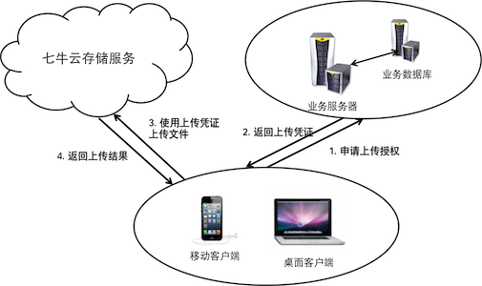
图 1 简单上传流程
如果有设置回调，则上传完成时七牛云存储会自动发起回调到指定的业务服务器。
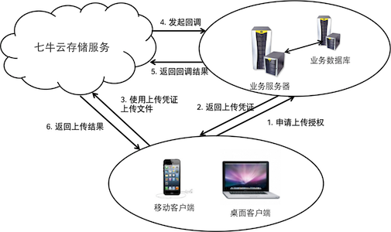
图 2 有回调的上传流程
七牛云上传文件包含两种回调方式，即文件上传成功回调和持久化操作回调。
上传结果回调，如上图所示，仅上传成功后会有回调操作，且七牛云存储服务器等到业务服务器给出5 返回回调结果后，才会给客户端返回数据，见上图流程5和6。
持久化操作回调，对于图片和视频文件，根据业务要求要做预处理，预处理的时间一般都比较长。在上传策略中设置好预处理操作和回调后，当七牛云预处理结束后，不管成功失败，都会将处理结果通过回调的方式传递给业务服务器，业务服务器更新数据库中文件的处理状态。

Web端文件上传流程
Web端上传视频资源流程如下图所示：
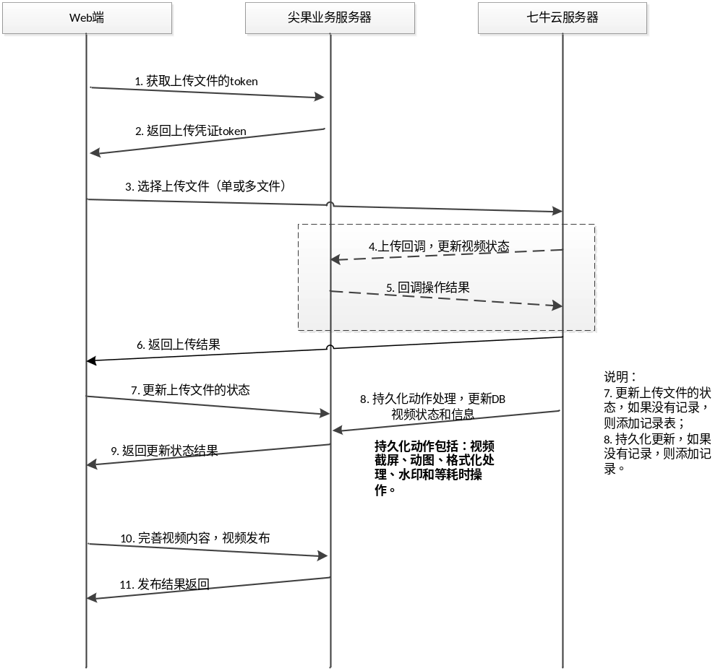

1. Web端调用业务服务器端口，获取上传文件的凭证token；
- 业务服务器返回上传凭证的token；
- Web端选择单个或多个文件上传；
- （同步处理）上传成功后，七牛云回调业务服务器接口，更新视频数据库的状态；
- （同步处理）业务服务器返回回调结果给七牛云；
- 七牛云服务器返回上传结果给Web端；
- 七牛云返回结果后，无论成功失败，Web端将上传文件的状态上传给尖果业务服务器；
- 视频预处理操作，如视频截图，大小格式转换，水印处理等等，这些动作比较耗时，七牛云处理完成后，不管成功失败，都会回调业务服务器接口，告知处理结果；
- 业务服务器返回web端更新上传状态；
- 上传视频后，视频处于待审核状态，审核完成后，发布视频时，需要完善视频内容；
- 业务服务器更新视频发布状态，返回结果给Web端。

需要注意的是，对于需要有预处理（持久化处理）的业务场景，由于预处理时间无法预知，需要采用异步操作处理，不阻塞前端用户交互流程。将上图中的4、5过程，合并到8中。即，文件上传失败，不会产生记录值。文件上传成功后，8过程在数据库中要插入新的数据。

增加了第7步，不管用户上传文件到七牛云成功还是失败，都需要将上传的结果传给业务服务器，服务器记录上传文件的结果。视频资源有文件上传的状态，图片资源没有单独了数据表记录，需要增加数据库表来记录。

App端文件上传流程
APP端上传视频资源流程如下，

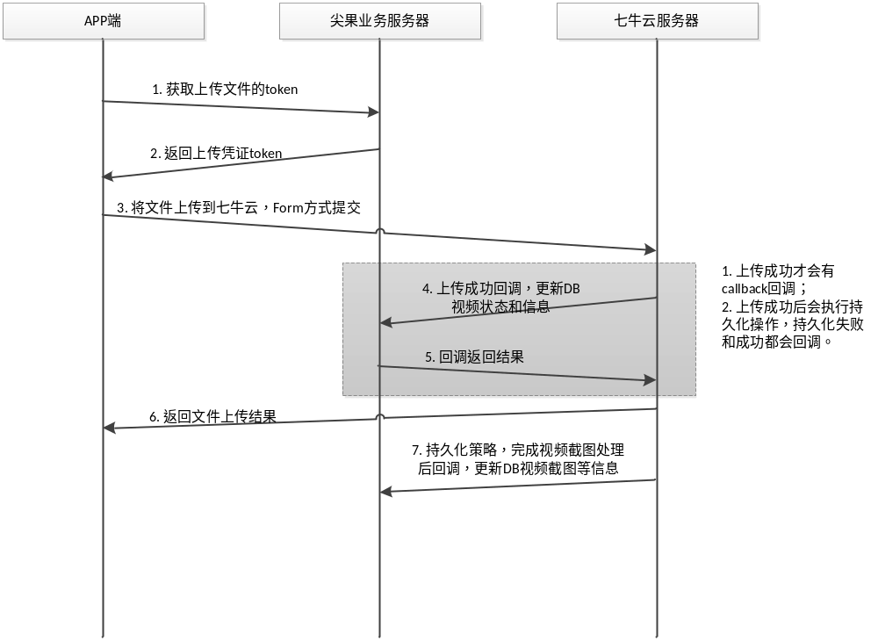1. 调用业务服务器端口，获取上传文件的凭证token；
2. 业务服务器返回上传凭证的token和key；
3. 编辑好视频，完善视频信息后，通过Form方式将视频文件上传到七牛云；
4. （同步处理）上传成功后，七牛云回调业务服务器接口，更新视频数据库的状态；
5. （同步处理）业务服务器返回回调结果给七牛云；
6. 七牛云服务器返回上传结果给APP端；
7. 持久化过程完成后，更新数据库；

上传策略
尖果短视频业务场景比较多，文件资源上传的根据不同的场景，分为需要预处理和不需要预处理的。不需要预处理的，只需要指定上传文件。

上传回调
文件上传成功后，需要将上传文件的信息同步更新到业务数据库中。如专辑封面的图的宽高信息等。上传回调属于同步过程，如图2所示。当设定了上传回调地址后，文件上传成功后，七牛云服务器会调用回调接口，将文件信息传递给业务服务器，业务服务器将数据更新到数据库。业务服务器返回回调结果后，七牛云才会将文件的上传结果返回给用户。

预处理回调
预处理回调，即持久化操作回调。预处理回调并不依赖于上传回调，只要执行预处理操作并指定了回调的URL地址，上传回调置空，在上传成功后，也会执行预处理回调。这样做的好处就是，对于预处理时间比较长的操作，可以异步处理，不需要交互等待。
图片和视频的预处理方式不同。不同的业务场景所需要的预处理方式也不相同。比如头像处理，需要将图片缩小；背景处理，需要将背景格式转换为通用格式；视频预处理包括截屏、动图和视频水印等处理。

头像图片预处理

视频文件预处理

